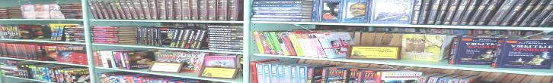
МБУК «ЦБС»
Межпоселенческая
центральная
библиотека
НА БИБЛИОТЕЧНОЙ ОРБИТЕ
№1 2013 Праздничный выпуск

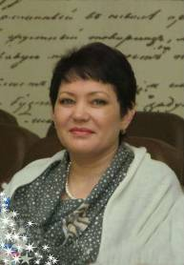
С юбилеем, библиотека!

Юбилейный год — это не только подведение итогов, это всегда шаг к чему-то новому, реализации новых идей и планов. А успех библиотеки невозможен без всех вас — почётных гостей, талантливых друзей, коллег, читателей, представителей общественных организаций и администрации Красногвардейского района. Хочу поздравить с юбилеем всех, кто имеет отношение к истории, существованию, развитию библиотечного дела в районе. Пусть никогда не покидает вас хорошее настроение, ваши мечты воплотятся в действительность. Успешного осуществления творческих планов, крепкого здоровья и семейного благополучия!

Светлана Александровна Праведная,
директор МБУК «ЦБС».
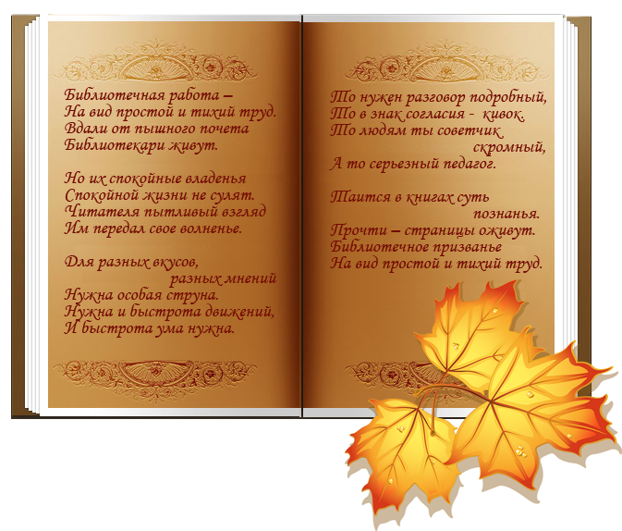

ОТ ИСТОКОВ ДО СОВРЕМЕННОСТИ
Слова «Библиотека и общество» - не пустой звук, не дань парадной риторике, что как в прошлом, так и сегодня трудно, да, пожалуй, и невозможно представить общественную жизнь района без библиотеки. Ее двери всегда широко распахнуты для посетителей.
В 2013 году библиотека отмечает свое 45-летие. Для человека – это целая жизнь, а для библиотеки – это маленькая частичка большого пути. Тысячи и тысячи читателей прошли за эти годы через нашу библиотеку, и для каждого причастность к ней означала приобщение к миру культуры и литературы, к духовной жизни района, всей страны и мира в целом.
У библиотеки интересная, богатая событиями история, которая начинается в далеком 1968 году. Именно тогда она открыла свои двери для жителей района, поменяв статус, из поселковой стала центром методической, культурной и общественной жизни тогда ещё строящегося района.
У истоков нашей библиотеки стояли первые заведующие:
Позднякова Антонина Петровна;
Петкер Мария Фридриховна;
Солобутова Зинаида Петровна;
Бойко Антонина Петровна;
Цорина Любовь Ивановна;
Винс Вера Владимировна;
Шумкина Эльвира Яковлевна.
Многое менялось. Библиотека переезжала из одного здания в другое. В 1976 году был открыт районный Дом культуры. Вскоре новоселье в нем справила районная библиотека.
Развитие библиотечного дела напрямую связано с неустанной, зачастую подвижнической деятельностью наших ветеранов - людей, посвятивших отнюдь не простому и не лёгкому библиотечному труду свою жизнь. Тех, кто много лет назад, придя в библиотеку, нашёл здесь своё призвание. На протяжении многих лет особую добрую, домашнюю атмосферу в библиотеке создавали работники библиотеки: Гречушкина Л., Чувашаева З.М., Ризен Е., Нахтигал Т.И., Штоббе Т.А., Мамбетова Г.С., Мартенс В.А. и многие другие, кто внес свой вклад в историю развития библиотечного дела.
В последнее время вырос авторитет Центральной библиотеки как современного центра общения, досуга.
С 2001 года библиотечную систему возглавляет Светлана Александровна Праведная.
Ее стратегия - работать сегодня на завтрашний день.
Начался новый этап развития библиотеки. Она приобрела современный вид и стала по-настоящему привлекательной для наших читателей и одна из первых в области встала на путь внедрения в работу компьютерных технологий. С этого времени библиотека стала современным информационным центром, который располагает всеми техническими средствами, необходимыми для удовлетворения запросов пользователей. Его услуги доступны и бесплатны для всех категорий пользователей. Каждый пользователь может воспользоваться необъятными возможностями глобальной информационной сети Интернет, найти любые нормативно-правовые акты федерального и областного уровней, воспользовавшись правовой системой «Гарант», а также получить доступ к другим электронным ресурсам. На сайте библиотеки можно узнать информацию о мероприятиях, о подписке на периодические издания, посетить фотогаллерею.
Новые технические возможности существенно обогатили деятельность библиотеки.
В конце 2011 года Красногвардейская центральная библиотека получила статус модельной библиотеки.
Она вносит значимые победы в копилку культурной жизни нашего района.
- 1990 год. Областной семинар библиотекарей по теме: «Помочь сохранить родную речь».
- 2002 год. Респ. Казахстан. Участие в Международном съезде работников библиотек.
- 2006 год. г.Москва. Презентация деятельности библиотеки в вопросах межнациональных отношений.
- 2008 год. Центральная библиотека заняла 2-е место и стала лауреатом областного конкурса «Моя Оренбургская Русь».
- 2008 год. Диплом Министерства культуры и национальной политики Республики Башкортостан за активное участие в III Республиканском конкурсе «Лучшая башкирская книга года».
- 2009 год. Диплом за участие в смотре-конкурсе библиотечных программ, посвященных 200-летию со дня рождения Николая Васильевича Гоголя.
- 2011 год. Диплом за участие в областном смотре-конкурсе инновационных библиотечных проектов по экологическому просвещению населения.
- 2012 год. Библиотека - победитель областного конкурса «Библиотека года — 2012» в номинации «Библиотека — центр местного сообщества».
- Диплом за участие в областном конкурсе, посвященном 300-летию со дня рождения исследователя Оренбургского края П.И. Рычкова.
Библиотечная работа — очень творческая. Она постоянно заставляет менять себя, меняет жизнь вокруг себя. Но вокруг нее существует много мифов.

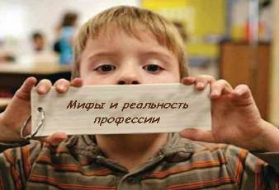
1 миф. В библиотеке только книги выдают. Не только книги. Масса информации идет через периодические издания: газеты и журналы. А еще в библиотеке можно скопировать документ, поработать на ПК, вступить в литературный клуб, попасть на праздник, на литературный вечер или презентацию книги. Можно стать участником творческого конкурса, получить приз, почувствовать себя актером. Можно подобрать сценарий для своего мероприятия и поздравительный текст в открытку. Наша библиотека открыта для всех: взрослых, детей, пожилых людей, студентов, преподавателей, рабочих и бизнесменов.
2 миф. Библиотеку можно легко заменить Интернетом и книжными магазинами. Легко ли выкладывать круглые суммы в магазине, даже если из всей книги вас интересует одна страница? А если то, что нужно, не переиздается и в данный момент не продается? Абсолютно всем ли доступна Всемирная сеть? Нет. К тому же в ней есть некоторая стихийность, неточность и неполнота. В конце концов: а поговорить? А "людей посмотреть, себя показать"? Думается, что библиотека, Интернет и книжный магазин должны дополнять друг друга.
3 миф. Библиотекари - это женщины преклонного возраста, обладающие непритязательной внешностью и разговаривающие шепотом. Нет, в наших библиотеках работают и молодые, модные, открытые и веселые. А разговаривать мы умеем не только громко, но и выразительно. Большинству из библиотекарей привычна роль ведущих и даже актеров - библиотекари являются организаторами праздников, презентаций, конференций, акций, летних чтений и корпоративных праздников.
4 миф. Библиотекари - глубоко консервативные люди, которым неведом технический прогресс и информационные технологии. Библиотекари бесстрашно пользуются не только миксерами и электрочайниками, но и компьютерами, цифровыми фотокамерами, диктофонами, множительной и копировальной техникой. Мы работаем с разными поисковыми системами и базами данных, создаем программные продукты, проводим рекламно-просветительские акции, выигрываем гранты. Будем честными. Это делают не все. Но это уже привычная часть нашей библиотечной жизни.
5 миф. В будущем роль библиотекаря сведется к роли проводника между компьютером и книгой. В наш век информатизации просто недопустимо так думать. Разумеется, можно научить читателей самостоятельно искать информацию по электронным базам данных, в справочно-библиографическом аппарате библиотеки, в книжном фонде. И тогда вокруг будет много прекрасных специалистов и снизится количество отказов. Но есть одно "но" - если не воспитывать душу читателя, рухнет мир. Когда из библиотеки уйдет последний Библиотекарь, из нее уже никогда не выйдет читатель - Человек. И что в таком случае библиотекарю делать со своей собственной душой?

Их КНИГИнями зовут

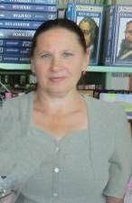
Славную историю библиотечного дела района делали люди, отдавшие более 30 лет любимому делу.
Достойное место среди них по праву занимает Асабина Надежда Васильевна. Она поступила на работу в библиотеку и с этого времени навсегда связала свою жизнь с районной библиотекой. С 1990 она работала библиотекарем абонемента. Без всяких анкетных опросов она знала, кто чем «дышит», у кого какие вкусы и умело направляла интересы читателей в нужное доброе русло. А с 2004 года Надежда Васильевна работает в отделе комплектования и обработки документов. Ее всегда отличает скромность. Она внимательный и чуткий человек, при этом ответственный и дисциплинированный работник.

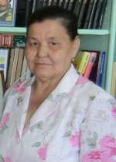
Мамбетова Гулиемиш Сунагатовна умеет работать с людьми. В 1974 году пришла на работу в библиотеку. Она приняла на себя почетную миссию — нести книгу и знания на производство, к месту работы и жительства рабочего человека. Ее ждали на агитплощадках, в рабочих цехах, на фермах, полях, а вечером она торопилась в рабочие общежития, где проводила дискуссии, встречи, устные журналы... всего не перечесть. А с 1995 года она ведущий библиограф библиотеки.

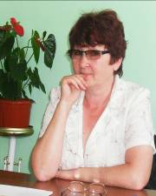
Файзрахманова Нурия Вахитовна. Большая часть ее трудовой биографии приходится на Узбекистан. А в районной библиотеке она работает с 2005 года заведующей отделом обслуживания читателей. За это время она зарекомендовала себя грамотным специалистом, который стремится поднять обслуживание на высокий уровень, вносит свою лепту в развитие библиотечного дела. Эрудит, человек, явно располагающий к себе уже с первых минут общения, стремящийся помочь читателям и словом, и делом.

Составители:
Файзрахманова Н.В. - заведующая отделом обслуживания,
Кривенко Н.Н. - бибиотекарь абонемента,
Левен Ю.С. - заведующая юношеской кафедрой.
Наш адрес: 461150, Оренбургская область,
Красногвардейский район, с.Плешаново,
ул. Советская, д. 2.,
Электронная почта: krbib@yandex.ru
Телефон: 8 (35345)31247

